# 模型比较结果记录

## 1 Focal Loss、Softmax loss以及难例挖掘方式

1.1 训练配置

**sol****ver配置：**

max_iter: 150000  
lr_policy: **"step"**gamma: 0.5  
momentum: 0.9  
weight_decay: 0.0005  
stepsize: 50000

**train/test.protxt配置：**

1. **softmax_MAX_NEGATIVE**  
   conf_loss_type: SOFTMAX  
   mining_type: MAX_EXAMPLE
2. **softmax_NONE**  
   conf_loss_type: SOFTMAX  
   mining_type: NONE
3. **MAX_NEGATIVE_A75G20**  
   conf_loss_type: FocalLoss fl_alpha: 0.75 fl_gamma: 2.0  
   mining_type: MAX_NEGATIVE
4. **NONE_A75G20**  
   conf_loss_type: FocalLoss fl_alpha: 0.75 fl_gamma: 2.0  
   mining_type: NONE
5. **softmax_MAX_NEGATIVE_S**  
   conf_loss_type: SOFTMAX  
   mining_type: MAX_NEGATIVE  
   --weights="E:/tyang/Pedestrian/snapshot_iter_110000.caffemodel"
6. **MAX_NEGATIVE_A75G20_S**  
   conf_loss_type: FocalLoss fl_alpha: 0.75 fl_gamma: 2.0  
   mining_type: MAX_NEGATIVE  
   --weights="E:/tyang/Pedestrian/snapshot_iter_110000.caffemodel"
7. **NONE_A75G20_S**  
   conf_loss_type: FocalLoss fl_alpha: 0.75 fl_gamma: 2.0  
   mining_type: NONE  
   --weights="E:/tyang/Pedestrian/snapshot_iter_110000.caffemodel"

1.2 测试模型

测试mAP:

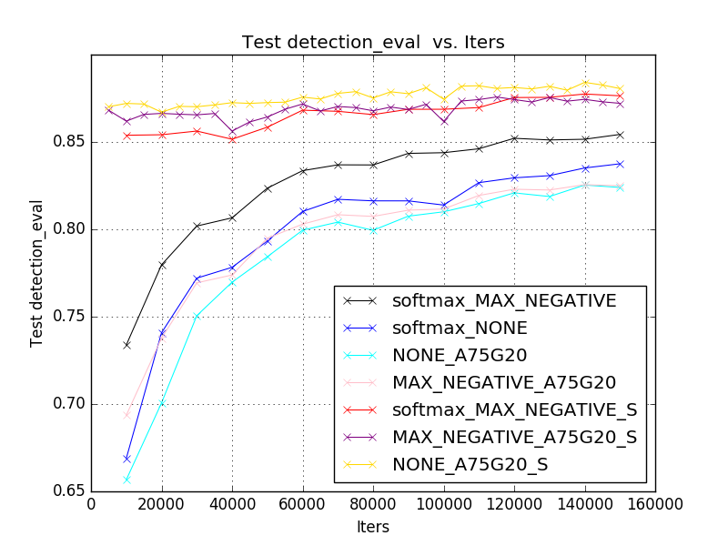

结论：

1. 使用softmax loss时，配合MAX_NEGATIVE难例挖掘方式最合适。
2. 以squeezenet_v1.1.caffemodel初始化，从头开始训练时，focal loss没有softmax loss 好。
3. 以snapshot_iter_110000.caffemodel初始化训练时，focal loss配合不使用难例挖掘的提升比softmax loss高。可能是因为使用focal loss时需要模型收敛到一定程度才能发挥作用。

## 2 加深分类部分

2.1 训练配置

**solver配置：**

max_iter: 150000  
lr_policy: **"step"**gamma: 0.5  
momentum: 0.9  
weight_decay: 0.0005  
stepsize: 50000

**train/test.protxt配置：**

1. **softmax_MAX_NEGATIVE_D**  
   conf_loss_type: SOFTMAX  
   mining_type: MAX_EXAMPLE
2. **NONE_A75G20_D**  
   conf_loss_type: FocalLoss fl_alpha: 0.75 fl_gamma: 2.0  
   mining_type: NONE

## 3 Focal loss alpha和gamma作用

两个版本的SSD，一种同时使用alpha和gamma参数，一种只使用gamma参数。

网络为train2.protxt和test2.protxt，即分类部分加深。

2.1 训练配置

**solver配置：**

max_iter: 200000  
lr_policy: **"multistep"** *# multistep step*gamma: 0.5  
momentum: 0.9  
weight_decay: 0.0005  
stepvalue: 100000  
stepvalue: 160000

**train/test.protxt配置：**

1. conf_loss_type: FocalLoss fl_alpha: 0.75 fl_gamma: 2.0  
   mining_type: NONE
2. conf_loss_type: FocalLoss ~~fl_alpha: 0.75~~ fl_gamma: 2.0  
   mining_type: NONE
3. conf_loss_type: FocalLoss fl_alpha: 0.75 fl_gamma: 3.0  
   mining_type: NONE
4. conf_loss_type: FocalLoss ~~fl_alpha: 0.75~~ fl_gamma: 3.0  
   mining_type: NONE
5. conf_loss_type: FocalLoss fl_alpha: 0.75 fl_gamma: 4.0  
   mining_type: NONE
6. conf_loss_type: FocalLoss ~~fl_alpha: 0.75~~ fl_gamma: 4.0  
   mining_type: NONE
7. conf_loss_type: FocalLoss fl_alpha: 0.75 fl_gamma: 5.0  
   mining_type: NONE
8. conf_loss_type: FocalLoss ~~fl_alpha: 0.75~~ fl_gamma: 5.0  
   mining_type: NONE
9. conf_loss_type: FocalLoss fl_alpha: 0.75 fl_gamma: 3.5  
   mining_type: NONE

2.2 测试模型

测试mAP:

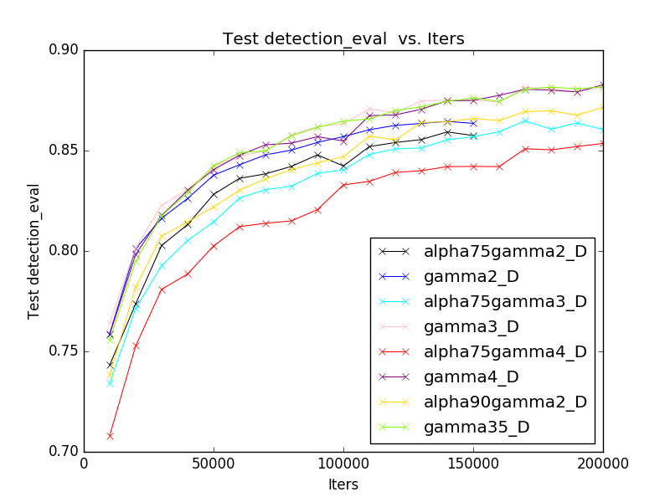

结论：在此条件下仅 使用gamma的focal loss版本更好！